VERIFICHE AGGIUNTIVE POZZOLI TEORIA 1 CAPITOLO 9
CONOSCENZE RELATIVE AL CAPITOLO 8 (da pag. 63 a pag. 67)

CONOSCENZA E COMPRENSIONE

Rispondi alle sottostanti domande e/o completa le frasi:

- Spiega, facendo anche qualche esempio, cosa sono e a cosa servono, in uno spartito, i segni dinamici. _____________________________________________________________
__________________________________________________________________________
__________________________________________________________________________

- Definisci con le tue parole a cosa servono:
Legatura di valore __________________________________________________________
Legatura di portamento _____________________________________________________
Legatura di frase ___________________________________________________________

- Traduci con la relativa abbreviazione le seguenti indicazioni dinamiche:

Indicazione dinamica | Abbreviazione
Piano | P
Fortissimo
Mezzo forte
Più che pianissimo
Fortissimo
Mezzo piano
Forte

- Qual è la funzione del punto sopra la nota? ____________________________________
____________________________________________________________________________

- Traduci per esteso le seguenti note puntate:

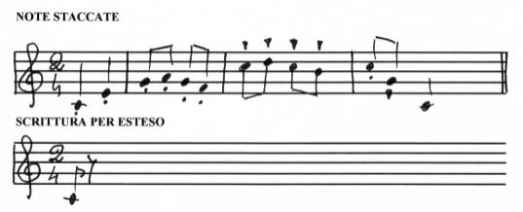

- Qual è la funzione del ritornello? __________________________________________
___________________________________________________________________________

- Traduci in notazione per esteso i seguenti ritornelli:

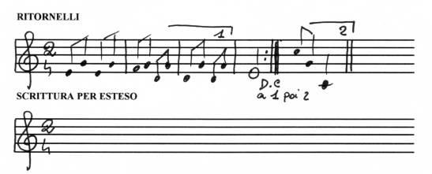

- Traduci per esteso i seguenti segni di abbreviazione:

